Занятияе по русскому языку с детьми -инофонами

Ласицкене М.А.

Тема занятия: «Я изучаю русский язык»

Цели занятия:
- Отработать навыки:
*правильной постановки ударения в словах;
*определения рода имен существительных;
*употребления существительных в предложении в соответствующей форме.
2. Создать условия для развития логического мышления, памяти, наблюдательности;
3. Обеспечить условия для воспитания устойчивого интереса к изучению русского языка.

Задачи:
1.Проанализировать результаты диагностики уровня языковой компетенции детей- инофонов;
2.Отобрать дидактический материал для коррекции знаний учащихся;
3.Подобрать игровые методики, соответствующие уровню языковой компетенции детей-инофонов;
4.Организовать взаимодействие учащихся на занятии;
5.Формировать навыки самоконтроля и взаимоконтроля.

- Разминка. Проговаривание скороговорок.
Формирование навыков произношения. Начнем наше занятие со скороговорок.
Скороговорка - жанр устного народного творчества. Это специально подобранная фраза с трудно выговариваемым подбором звуков, быстро произносимая шуточная поговорка или прибаутка. На Руси скороговорки появились еще в глубокую старину. Они помогают ребенку быстрее освоить родную речь и научиться хорошо говорить. Скороговорки учат говорить, правильно произносить слова. Раньше этот жанр так и назывался "чистоговорки". Авторы скороговорок стремились к тому, чтобы ребенок учился правильно произносить слова с удовольствием, поэтому изображенные в них картины жизни часто вызывают смех, улыбку.

  - Белые бараны били в барабаны.

  - Бык тупогуб, у быка губа тупа.

  - Гроза грозна, грозна гроза.

  - Ест киска суп из миски. Сыта киска, пуста миска.

  - Кашевар кашу варил, подваривал да недоваривал.

  - Мама мыла Милу мылом, Мила мыло не любила.

  - Села мышка в уголок, съела бублика кусок.

  - Течет речка, печет печка.
Есть ли скороговорки в вашем родном языке? Произнесите их, пожалуйста.
2.Каков вопрос – таков ответ.
Отработка навыка установления связи между вопросом и ответом.
Соедините вопрос из левой колонки с соответствующим ответом из правой.

- Сколько вам лет?  - Откуда вы?  - Который час?  - Что еще надо сделать?  - Когда отъезжает автобус?  - Чья это книга?  - Извините, кто вы?  - Сколько стоит эта книга? | - Сейчас 3.15  - Через 15 минут.  - Купить газеты.  - Я ученик.  - Я из Магнитогорска.  - Мне 15 лет.  - Моя.  - Пятьдесят рублей.

3.Конструирование собственного высказывания по данному образцу.

-Все мы приехали в Магнитогорск, в Россию из разных республик.
-Как называют жителей России?
-Как называют жителей Магнитогрска?

Расскажу о себе. Я родился в … в …. году. Я приехал в Магнитогорск из … .
Я учусь в … школе, в …классе. Мой день рождения … .

4.Аудирование

Прослушайте, пожалуйста, текст. Приготовьтесь отвечать на вопросы.

Магнитогорск - большой город по населению и один из крупнейших центров металлургической промышленности России, который был основан в 1929 году одновременно со строительством металлургического комбината. Магнитогорск расположился на южном Урале и входит в состав Челябинской области. Город был назван в честь горы и, соответственно, станицы Магнитной. Гора Магнитная - это самое богатейшее месторождении железных руд. Помимо знаменитой горы, город Магнитогорск также известен рекой Урал, которая разделяет город на Европу и Азию. Так, левый берег города относится к Азии, а правый берег к Европе. Такое необычное расположение делает город «границей между частями света». В мире больше такого города не встретишь.

Вопросы к тексту.
- Когда был основан Магнитогорск?
- На берегу какой реки расположен Магнитогорск?
- Чем славится город?

5.«Четвертый лишний».
Отработка навыка правильной постановки ударения в сло вах.
В крае, где мы с вами живем, обитает много птиц. Знаете ли вы, как их называют? Учащиеся анализируют ряд из четырех слов и называют слово, у которого нет качества, общего для остальных.

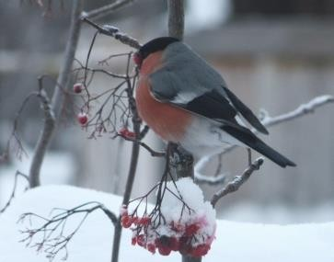 | 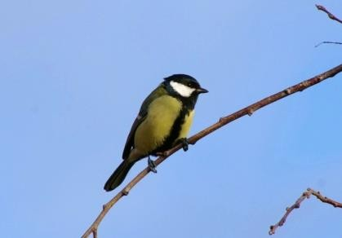

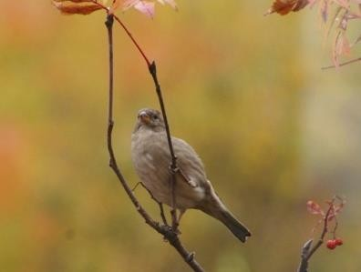

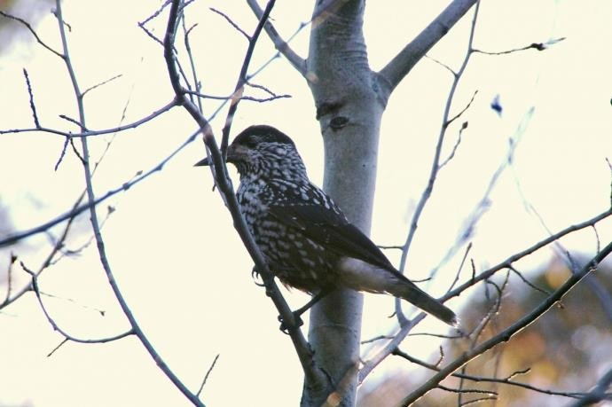
Журавль, синица, ворона, дятел. Лишнее слово – дятел ударение падает на первый слог, в остальных словах – на второй.

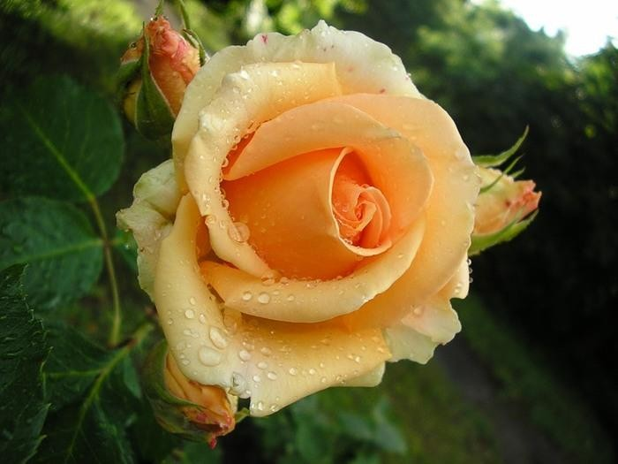 | 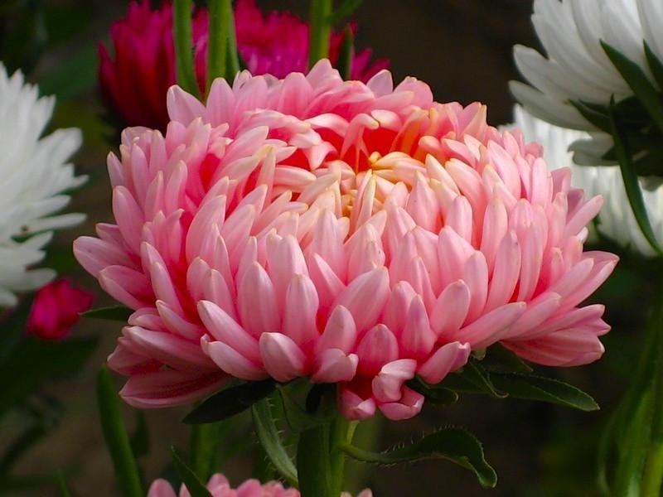
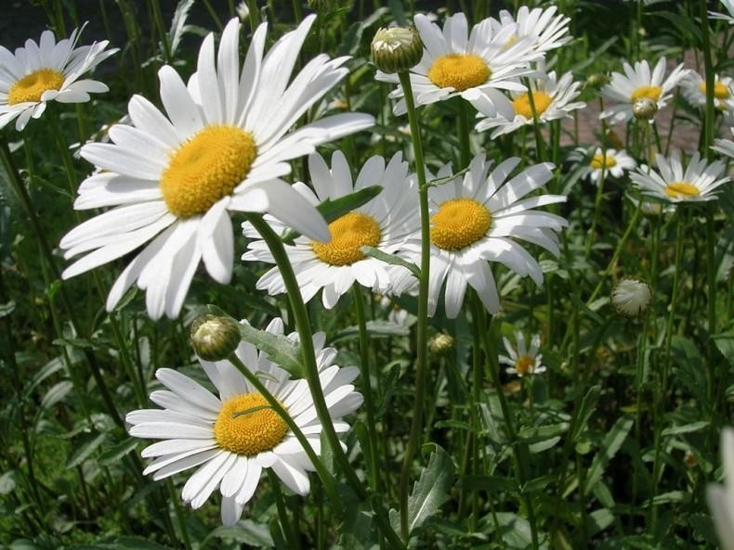 | 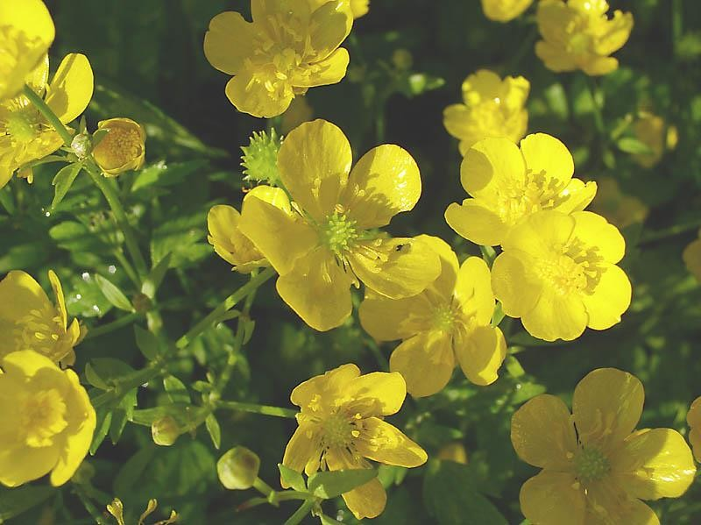

Роза, астра, ромашка, лютик. Лишнее слово – астра, ударение падает на первый слог.

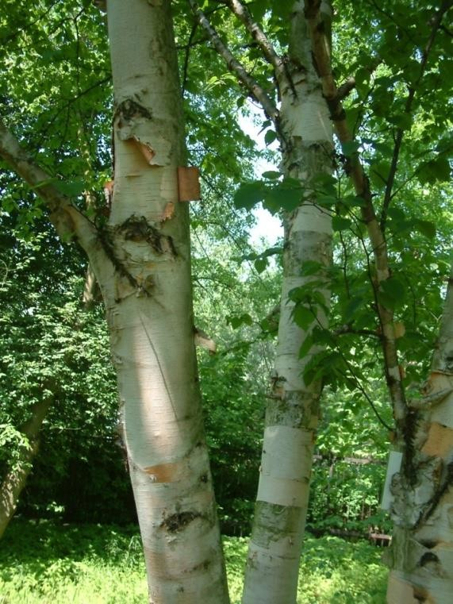 | 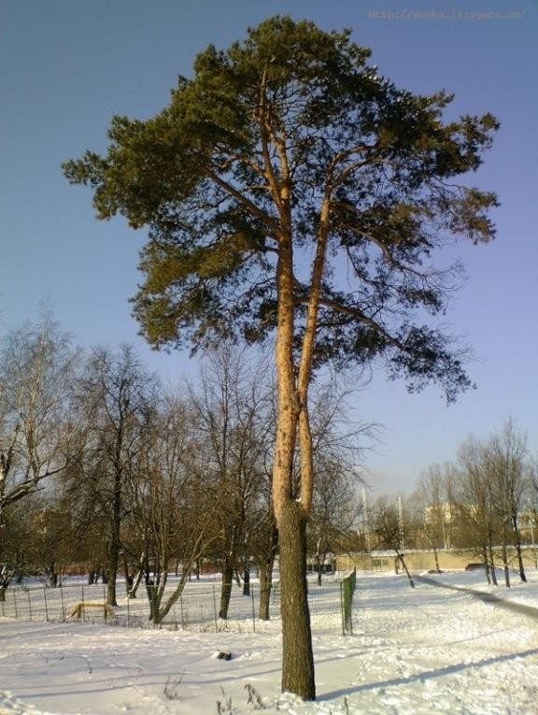
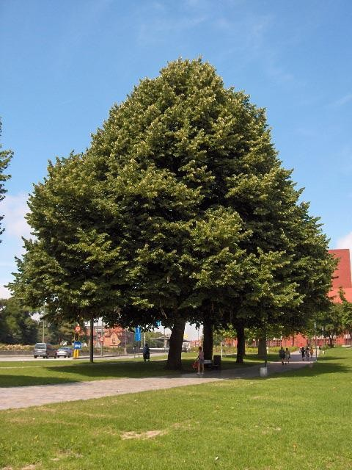 | 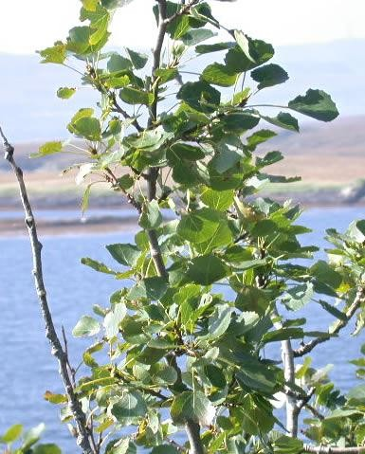
Береза, сосна, липа, осина. Лишнее слово – липа, ударение падает на первый слог.

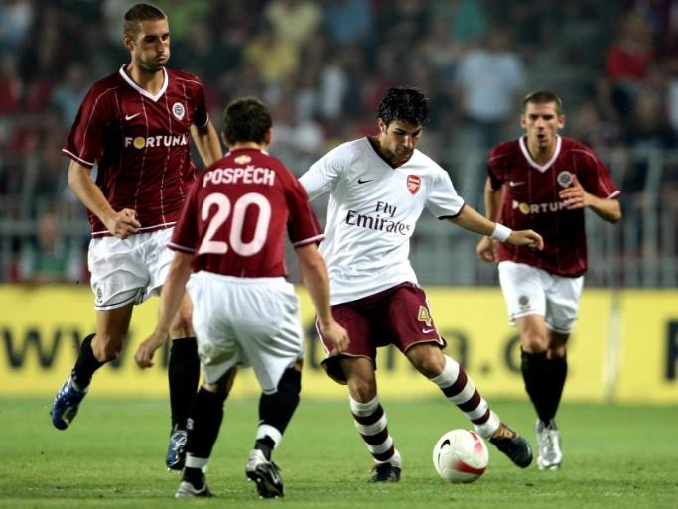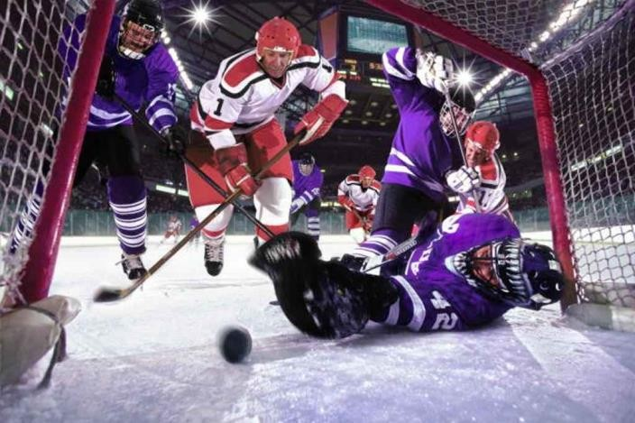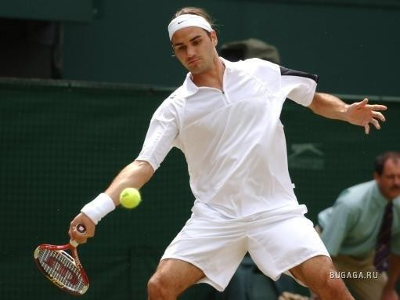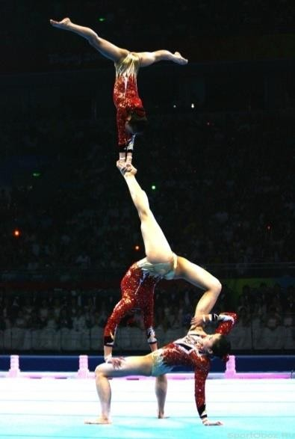

Футбол, хоккей, теннис, гимнастика. Лишнее слово – теннис, ударение падает на пер- вый слог.

6.Гадание по ромашке
Из существительных, написанных на лепестках ромашки, выберите подходящие по смыслу и поставьте их в правильную форму. Составьте предложения по образцу.
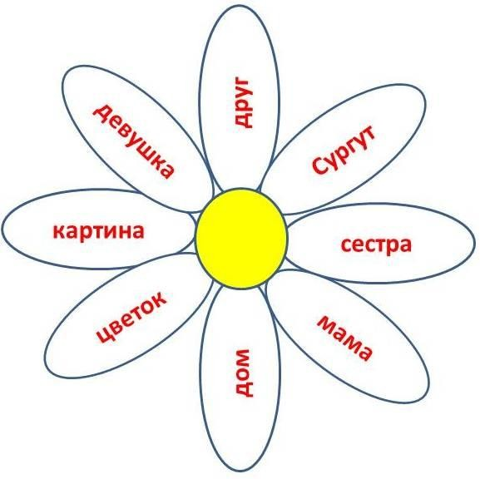

Образец: я вижу (кого? что?) - Я вижу девушку, друга, маму, сестру, дом, цветок, Сургут, картину.
смотреть (на кого? на что?) – ехать (куда? к кому?) – находиться (где? у кого?) – любоваться (кем? чем?) – читать (о ком? о чем?) –
Ромашка: девушка, друг, Сургут, сестра, мама, дом, цветок, картина.

8. Род имен существительных. Задание: выписать из текста в три колонки имена существительные мужского, женского и среднего рода.

КАК ИВАН-ДУРАК ДВЕРЬ СТЕРЁГ
Жили старик со старухой. Было у них три сына: два умных, а третий — дурак. Ста- ли братья с родителями в поле на работу собираться. Иван-дурак тоже начал собираться
- взял сухарей, воды.
Его спрашивают:
  - Ты куда собираешься?
  - С вами на работу.
  - Никуда ты не пойдёшь. Стереги хорошенько дверь, чтобы воры не зашли.
Остался дурак один дома. Поздно вечером снял он с петель дверь, положил её на спину и понёс. Пришёл на поле. Братья спрашивают:
  - Зачем пришёл?
  - Я есть захотел.
  - Мы же сказали тебе дверь стеречь.
  - Да вот она! Задания к тексту
- Ответьте на вопросы.
  - Куда пошли братья Ивана-дурака?
  - Что они поручили Ивану-дураку?
  - Как выполнил это поручение Иван-дурак?
  - Какие недостатки человека высмеиваются в этой сказке?
  - Есть ли сказки с подобным сюжетом у вашего народа?

Существительные мужского рода | Существительные женского рода | Существительные среднего рода

9.«Восстанови текст». Задание: употребить слова, заключенные в скобки, в нужной форме.
Лиса и журавль
Лиса с журавлём подружились. Вот решила лиса угостить (жу- равль) . Пошла звать его к себе в гости:
- Приходи, журавль, приходи, дорогой! Я тебя угощу.
Пришёл журавль к (лиса), а она наварила манной каши и размазала её по
(тарелка). Подала и угощает:
- Покушай, голубчик¹! Сама готовила.
Журавль стук, стук (клюв) по (тарелка), стучал, стучал — ничего в рот не попадает! А лиса в это время лижет да лижет
(каша), так всё сама и съела.
(Каша) съела и говорит:
- Извини, журавль. Больше угощать нечем.
- Спасибо, лиса, и на этом! Приходи теперь ты ко мне в гости.
На другой день приходит лиса к (журавль), а он пригото- вил (окрошка)², налил в кувшин с узким (горлышко), поставил на стол и говорит:
- Кушай, лиса!
Лиса начала вертеться вокруг (кувшин), и лизнёт его, и понюхает, ничего достать не может. Не лезет голова в кувшин. А журавль клюёт себе да клюёт, пока всё не съел.
- Извини, лиса. Больше угощать нечем.
Рассердилась лиса: думала, что наестся на целую (неделя), а домой по- шла голодная. Как аукнулось, так и откликнулось³. С тех пор и дружба у лисы с жу- равлём врозь.

10.Подведение итогов занятия.

11.Рефлексия.

Ребята по кругу высказываются одним предложением, выбирая начало фразы из рефлек- сивного экрана на доске:
- сегодня я узнал…
- было интересно…
- было трудно…
- я выполнял задания…
- я понял, что…
- теперь я могу…
- я почувствовал, что…
- я приобрел…
- я научился…
- у меня получилось …
- меня удивило…
- урок дал мне для жизни…
- мне захотелось

